中一·今日动态
｜2025.5.8｜
五一来园孩子们开心的孩子们来园后签到、整理水杯，迅速进入状态。喝牛奶和做游戏计划时认真专注。集体活动互动频繁，大家积极思考。户外活动让孩子们亲近自然，释放天性。区域游戏活动满足兴趣，午餐活动孩子们遵守纪律。孩子们在幼儿园里的一天，收获了知识与快乐。今天我们班来园22人，3人请假。
-户外活动-
今日户外活动热闹非凡，孩子们尽情释放活力。瞧，“毛毛虫” 大型玩具旁，孩子们兴奋攀爬，手脚并用，努力向顶端前进，锻炼着肢体力量与协调性。旁边的垫子和圆圈组合区域，有的孩子在垫子上匍匐爬行，随后精准跳入圆圈，在游戏中提升空间感知和身体控制能力。而摇摇马区域更是欢声笑语不断，孩子们骑在摇摇马上，有节奏地前后摆动，感受着速度与平衡带来的快乐，在互动中分享着彼此的喜悦，在运动里茁壮成长。
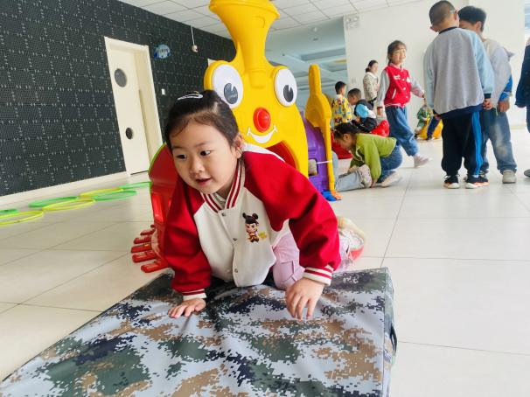 | 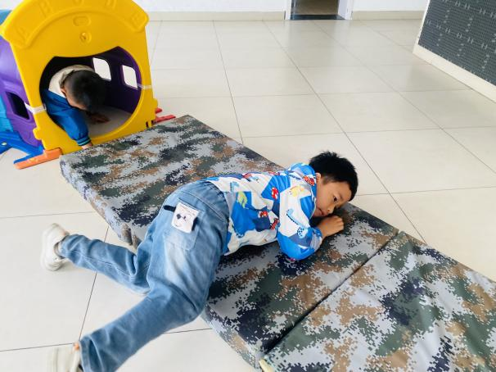
爬出毛毛虫，我们爬在垫子上爬到另一个毛毛虫上面去。 | 垫子上不仅可以爬一爬，还可以滚一滚哦，这样也很有趣。
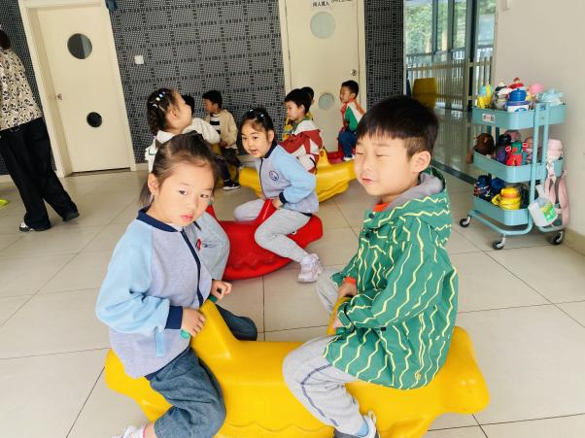 | 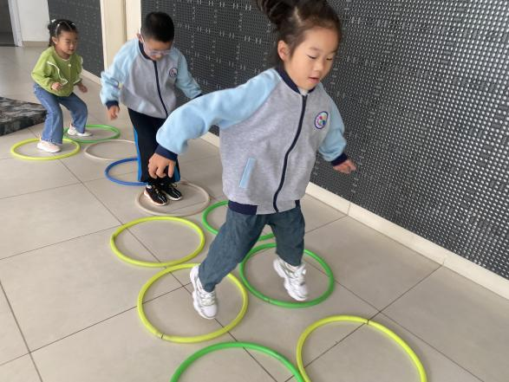
我们玩的是摇摇马，两个好朋友一组游戏，也很有趣呢。 | 爬出垫子后我们圈圈的造型跳一跳，有的是双脚并拢跳，有的分开跳。。

-自主活动-
幼儿园里开启了充实的自主活动。孩子们入园后，有条不紊地整理水杯，将其归位，培养良好收纳习惯。随后，来到签到区，用稚嫩的笔触或是贴上小标记完成签到，开启在园新一天。享用早点时，香甜的南瓜、美味的奶酪棒搭配温热鲜奶，孩子们有序取餐，安静品尝，在补充能量的同时，也在自主活动中学会自我管理，逐步养成独立、自律的好品质。
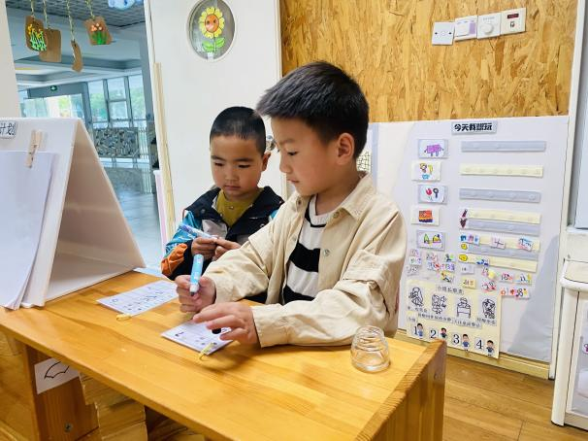 | 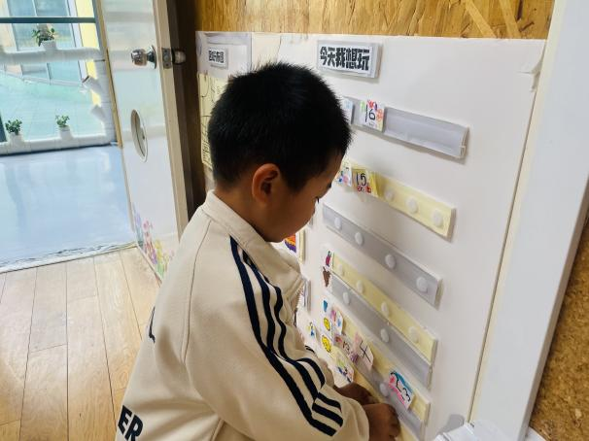
我们在签到，今天是同一时间来的。看着时间画一个√。 | 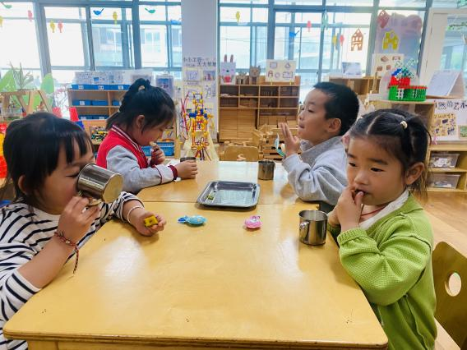  签到后，我们会随手把自己今天的区域游戏计划做好，便于我们后期游戏。
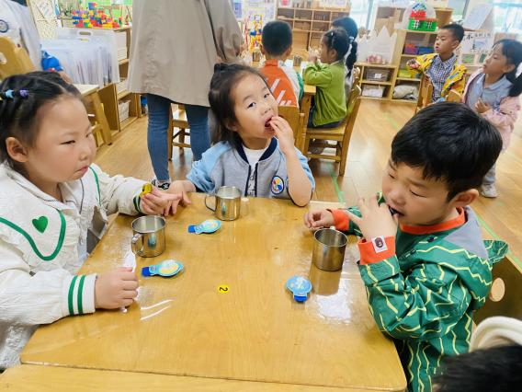

蒸南瓜真甜啊，这是贝贝南瓜。搭配牛奶正合适。 | 吃完后我们还有奶酪棒，自己打开自己吃自己服务自己。

-集体活动-
社会：会说话的手
《手是我们人的主要器官，是人们身上一件神奇的宝贝，用我们的手能够做出很多东西，我们的生活、劳动、学习都离不开手。然而，我们的手不仅能帮助我们做事，还可以用不同姿势来表达不同的意思，这在某种程度上也使人们的表达多了一个途径，用手势去提醒他人让生活变得更加的便捷。而平时我们看到的聋哑人他们也都是用手语来和人们沟通交流，传达他们所要表达的意思。本活动主要在看看、讲讲中了解生活中不同的手势，以及不同手势所表达的意思和在生活中的作用，同时进行合作游戏，学用手势表达故事情节。
活动中小朋友们通过视频和图片知道不同的手势能表达不同的意思，感知手势在生活中的作用。同时他们也能读懂生活中一些常用的手势，并尝试做出不同的手势。
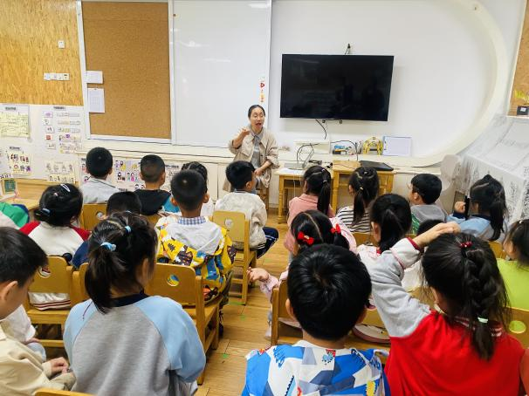 | 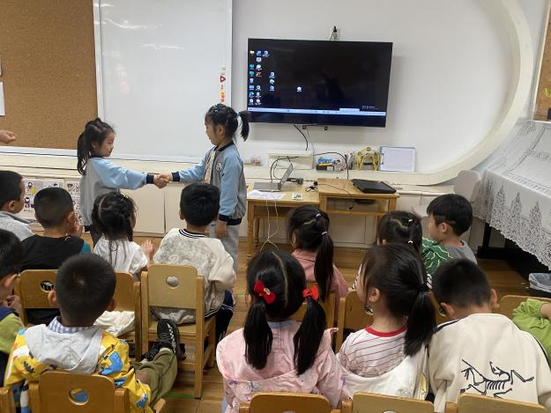
看老师在做什么？让我来仔细看一看。 | 两人打招呼不仅可以挥挥手，还可以握握手。
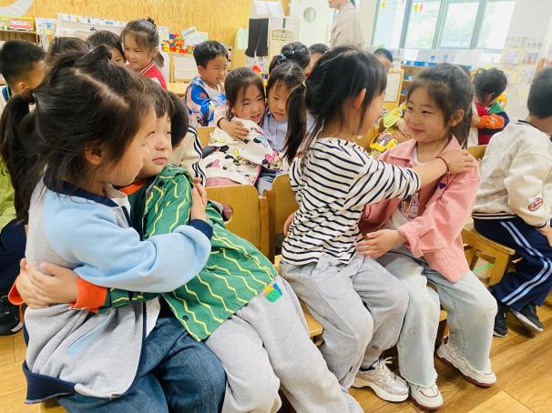 | 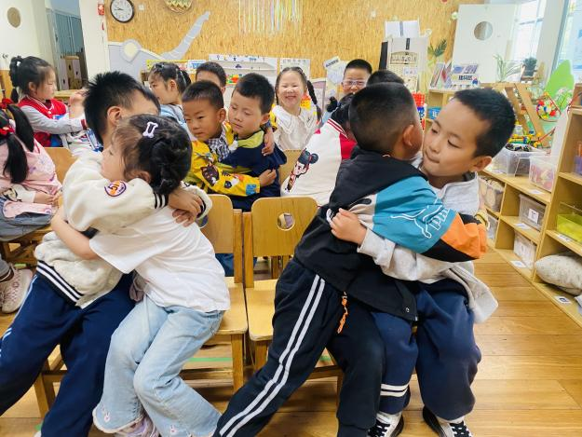
表示友好时，我们可以拥抱表示。和好朋友拥抱时还有些害羞。 | 我喜欢和好朋友一起拥抱，很有安全感。

-区域游戏-
在区域游戏中，孩子们如同小小探索家，在各个区域绽放光彩。美工区里，黏土区的孩子用双手塑出奇妙造型；绘画区的孩子用画笔描绘心中世界；自然材料拼搭处，大家用树叶、树枝等拼出创意图案。益智区中，孩子们专注思考，在拼图、棋类游戏里锻炼逻辑思维。科探区充满奥秘，孩子们操作实验器材，探索科学现象。建构区热闹非凡，孩子们用单元积木、万能工匠、雪花片搭建出高楼大厦、梦幻城堡。图书区则静谧温馨，孩子们静静翻阅书籍，沉浸在知识海洋，尽情享受游戏带来的乐趣与成长。
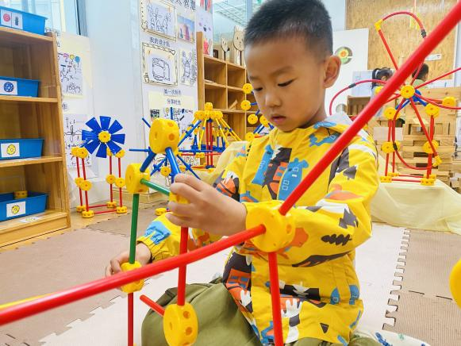  8 | 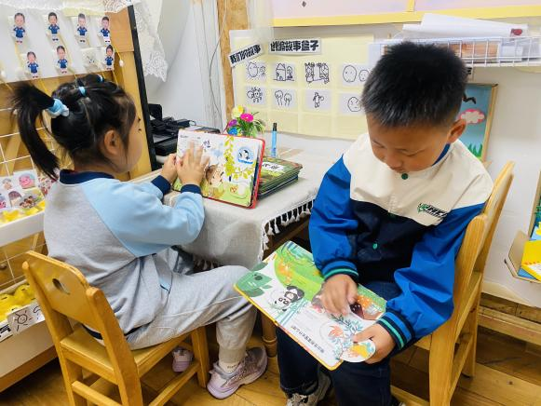
我在万能工匠修理小朋友昨天拼搭今天散开的作品。 | 我和朋友在图书区一起看翻翻书，这个书是班级其他小朋友带来的。
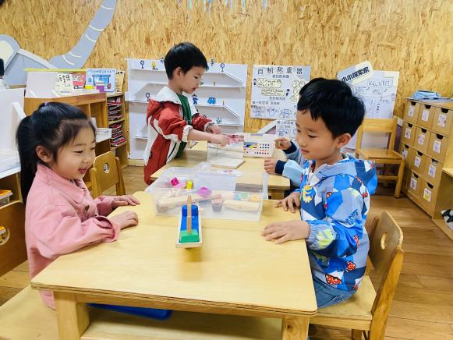 | 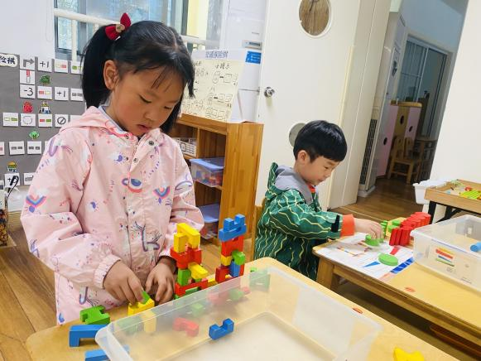
科探区的游戏真有趣，我们会一起游戏一起探索。现在在比一比轻重。 | 我在益智区玩积木小城的游戏，探索如何拼搭的更多。

-午餐活动-
午餐时间，幼儿园弥漫着诱人饭菜香。营养丰富的藜麦饭颗粒饱满，为孩子们补充能量。清蒸鸦片鱼肉质鲜嫩，入口即化，富含优质蛋白。丝瓜三鲜烩鲜香四溢，丝瓜的清甜与三鲜交融。鸡毛菜番茄汤酸甜开胃，清爽可口。孩子们围坐在一起，端起小饭碗，品尝着美味佳肴，吃得津津有味，在享受美食的同时，也养成了良好的用餐习惯。
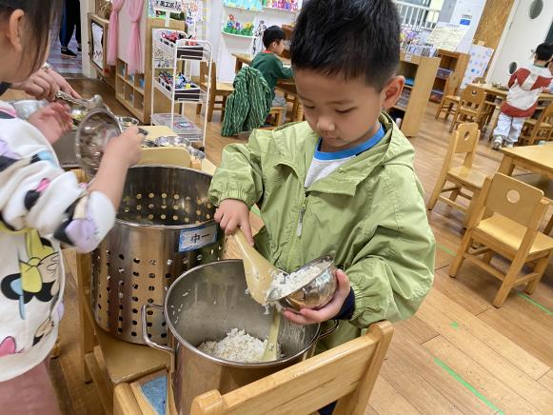 | 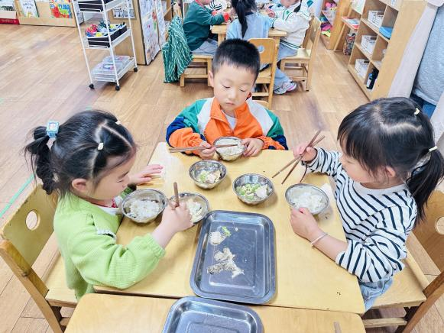
现在我们盛饭越来越熟练了，慢慢的我们还会自己盛菜。 | 今天的丝瓜看起来真新鲜，绿油油的，搭配其他的一起烧很鲜美。
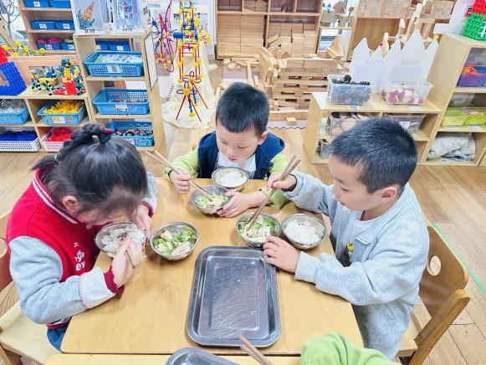 | 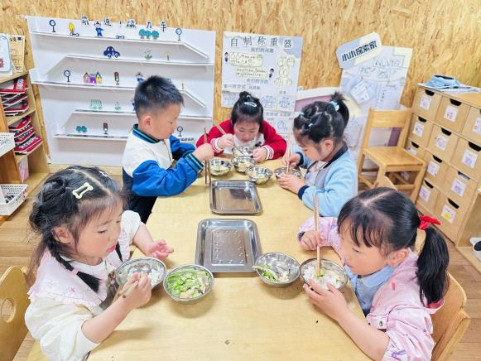
今天的饭菜可真香啊，我喜欢吃，我大口进餐喽。 | 鱼要最后吃哦，虽然没有刺，但是我们还是谨慎些比较好。

-温馨提示-
- 春季传染病高发期，请尽量不要去人多密集处。
- 天气温度反复无常，请家长们时常关注幼儿穿衣情况。
- 近期诺如病毒比较猖獗，请关注孩子们的各项身体体征。
- end -
在一起的点滴都值得记录
我们｜中一班｜在一起

